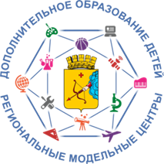 |  | Кировское областное государственное образовательное бюджетное учреждение «Дворец творчества - Мемориал»  г. Киров, ул. Сурикова, 21  РЕГИОНАЛЬНЫЙ МОДЕЛЬНЫЙ ЦЕНТР  КИРОВСКОЙ ОБЛАСТИ
 | Исх. № 06-02/75 от «14» апреля 2022 |  | Ответственным за ПФДО в муниципальном образовании (городском округе)

Уважаемые коллеги!
Региональный модельный центр дополнительного образования детей Кировской области информируют о том, что с 18 апреля по 15 мая будет проводиться опрос педагогов и родителей обучающихся с целью выявления уровня удовлетворённости качеством дополнительных общеобразовательных программ, реализуемых поставщиками образовательных услуг, внесённых в региональный навигатор дополнительного образования.
Опрос будет доступен в личных кабинетах на сайте 43.pfdo.ru.
Просим вас довести данную информацию до всех образовательных организаций, находящихся на вашей территории.
Инструкции для педагогов и родителей прилагаются.
Ссылка на видеоинструкцию:
https://disk.yandex.ru/i/o1iqDRdTnXY8KQ

Руководитель Регионального модельного центра С.Б. Солянинова

Тел. 57-00-06

